

[佣金积分系统]
产品变更设计说明书

上海汽车集团财务有限责任公司
信息技术部
编号 | 日期 | 描述 | 变更版本 | 作者 | 审核 | 发布日期
1 | 201607 | 初始建立 | C1.0 | 莫骥
修订记录

本文档中所包含的信息属于机密信息，如无上海汽车集团财务有限责任公司的书面许可，任何人都无权复制或利用。
®Copy Right 2013 by Saic Finance
目 录
1、 引言 1
1.1 变更概述 1
2、 变更总体设计 2
2.1 相关需求规定 2
2.2 变更基本设计概述 2
2.4 变更框架影响设计 2
2.5 功能模块变更说明 2
2.6 变更关联性分析 2
2.7 检查点及断点设计 2
3、 接口清单变更 4
3.1 变更影响的内部接口清单 4
3.2 变更影响的外部接口清单 4
4、 系统数据结构变更设计 5
4.1 数据结构变更 5
4.2 数据量 5
4.3 数据分布 5
5、 安全保密变更设计 6
6、 产品维护变更设计 7
7.1 运维监控点变更设计 7
7.2 风险预估 7

引言

1.1 变更概述
【必写内容，待变更项的背景、提出者的名称、任务的提出者、提出原因。】

变更总体设计

2.1 相关需求规定
【必写内容，数据采集、主要的输入输出项、实现功能和性能方面的要求】

2.2 变更基本设计概述
【必写内容，阐述实现变更的设计思路和流程】
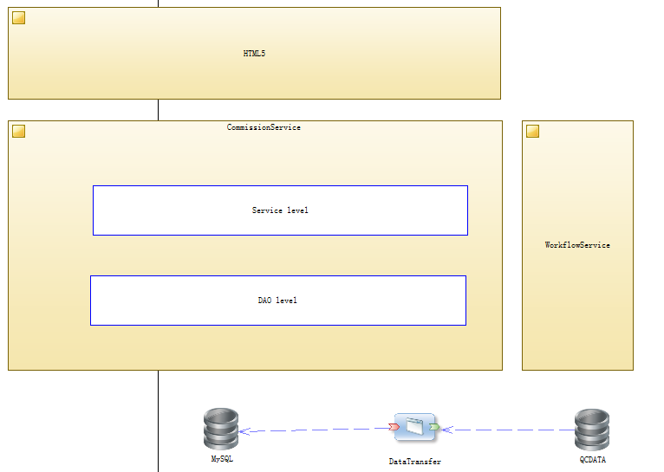

2.4 变更框架影响设计
【可选内容，描述变更对系统各层模块、公用模块的影响】

2.5 功能模块变更说明
【必写内容，描述变更功能模块的名称、变更实现、与需求之间的对应关系。】

佣金计算模块-佣金系统

模块实现的功能
主要业务流程：
每月月初，系统自动计算经销商的基本佣金，根据《160428佣金计算表-系统开发》中“放款车辆清单”sheet。其中大众斯柯达有专门的自己计算的sheet
页面新增菜单：经销商佣金计算汇总
当对经销商佣金进行汇总时，check所有业务部门应该上传的数据，根据经销商进行汇总合并计算成佣金汇总表即《160428佣金计算表-系统开发》中“佣金汇总表”sheet

乘用车业务部、互联网金融部、市场部需开设数据上传权限
乘用车业务部
1、解除抵押清单：录入岗-上传；复核岗-确认。模板详见：《160428佣金计算表-系统开发》中“解除抵押清单”sheet。
2、设备费用清单：录入岗-上传；复核岗-确认。模板详见：《160428佣金计算表-系统开发》中“设备费用清单”sheet。
3、历史佣金数据：录入岗-上传；复核岗-确认。近6个月的佣金数据由乘用车业务部进行上传，待报表开发完成后，每个月的数据可自动调去。上传的历史佣金数据模板详见： 《160428佣金计算表-系统开发》中“历史佣金数据”sheet。
4、减项1、2、3：录入岗-上传；复核岗-确认。模板详见：《160428佣金计算表-系统开发》中“加项、减项”sheet。
5、加项1、2、3：录入岗-上传；复核岗-确认。模板详见：《160428佣金计算表-系统开发》中“加项、减项”sheet。
6、经销商佣金标准：录入岗-上传；复核岗-确认。模板详见：《160428佣金计算表-系统开发》中“经销商佣金标准”。
互联网金融部
1、纯线上用户清单：录入岗-上传；复核岗-确认。模板详见：《160428佣金计算表-系统开发》中“线上用户清单(互联网）”sheet。
市场部
1、需调整佣金的特殊活动清单：录入岗-上传；复核岗-确认。表式详见市场部系统开发需求。
------------------------------------------------------------------------------------------
- 新建一个菜单tab叫佣金系统

点击“拥挤系统”菜单后，弹出新的窗口并显示佣金系统，期间将汽车金融用户相关登陆信息传送到佣金系统，并存入Retail_CommisionUserTbl（此处需要佣金系统service层提供一个服务，用来保存汽车金融的用户登陆信息，同时，在保存之前，将该用户之前的没有正常退出的记录，在operdate的基础之上加上1小时）。进入佣金系统后，需要在页面上增加“登录退出”按钮，点击该按钮，将Retail_CommisionUserTbl中对应的记录的logoutdate改为当前时间，页面跳转到汽车金融登录页面。
另外，service层还要提供一个通用的登录时间判断方法，即当用户点击某项菜单时，先判断operdate和当前时间是否超过timeout时间，如果没有超过，则更显operdate至当前时间，操作继续。否则，将logoutdate更新为当前时间，页面跳转至汽车金融登录界面。
- 在“佣金系统”的左侧提供所有的功能，包括“费用上传”、“线上用户清单上传”、“提前还款清单上传”、“历史佣金数据上传”、“经销商佣金标准上传”、“月度佣金统计查询”等所有相关菜单。
在用户点击某菜单时，service层提供一个方法判断用户是否有权限访问该菜单（该方法可以和判断登录时间的方法合并成一个方法）。
新建了一张Retail_MenuRightTbl用来控制菜单权限，暂时手工插入。
- 新增“费用上传”菜单，界面参考如下：
 | 期限 | 201603 |  | 上传类型 | 解除抵押费用 | ▼
 | 文件 |  | ▼ |  | 浏览
 |  | 保存 |  | 返回
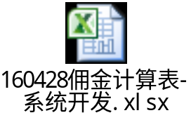
参考《160428佣金计算表-系统开发.xlsx》中的“解除抵押费用”、“设备费用清单”、“加项、减项”等表单，将数据存入Retail_CommissionFeeTbl表。需要录入岗-上传，复核岗-确认。
Service层提供保存的方法。
- 新增“线上用户清单上传”菜单，界面上只要保留一个文件上传按钮，文件模板参考：

数据上传后，存入Retail_CommisionOnlineTbl。一旦上传的数据中有重复数据，则忽略重复的数据。需要录入岗-上传，复核岗-确认。
Service层提供保存的方法。
- 新增“提前还款清单上传”菜单，界面上只要保留一个文件上传按钮，文件模板参考《160428佣金计算表-系统开发.xlsx》中的“提前还款清单”。数据上传后，存入Retail_CommisionRepayAdvanceTbl。一旦上传的数据中有重复数据，则忽略重复数据。需要录入岗-上传，复核岗-确认。
Service层提供保存的方法。
- 新增“经销商佣金标准上传”菜单，界面上只要保留一个文件上传按钮，文件模板参考《160428佣金计算表-系统开发.xlsx》中的“经销商佣金标准”。数据上传后，存入Retail_CommisionFreqTbl表。在保存的时候，需要判断，如果原来数据库中该家经销商的佣金标准已经是按月了，那么不再需要更新了。如果原来是按季的，现在可以改为按月，否则不用更新，原来的数据备份到Retail_CommisionFreqHisTbl。需要录入岗-上传，复核岗-确认。
Service层提供保存的方法。

- 计算经销商佣金标准，并插入Retail_CommissionStdTbl表。对于荣威名爵的经销商，默认按月单笔合同佣金为500元。而大众斯柯达的经销商需要根据上传的“经销商佣金标准”数据来确定是按季计算还是按月计算，计算公式如下：
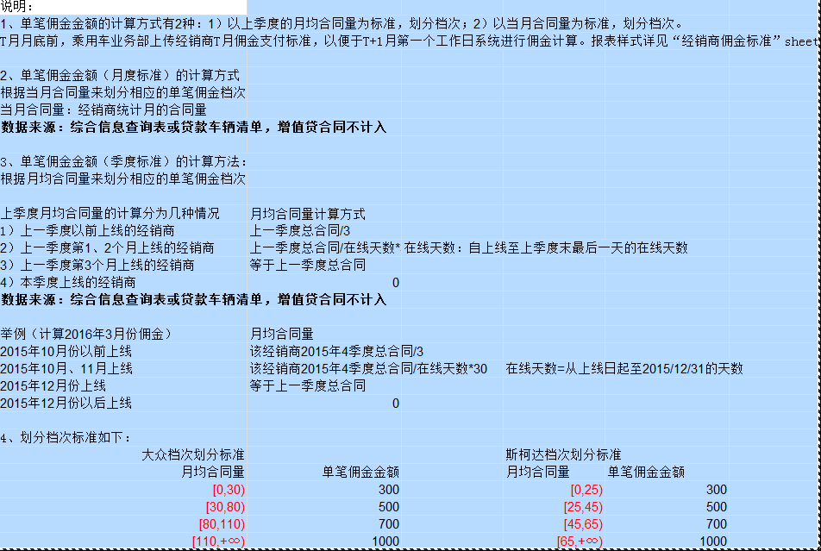
准备一个定时任务用来按月计算佣金标准数据。
- 在计算完佣金标准数据后，统计当月放款合同的佣金数据，并保存到Retail_CommisionDetailTbl表，HasPaid字段为0（未支付）。对于不用发放佣金的数据无需统计。是否发放佣金需要根据以下条件判断：
通过SQL获得当月的放款合同数据后，剔除Retail_CommisionOnlineTbl表中包含的contractid。另外，如果在Retail_CommissionProductTbl中包含的活动，可以默认为可以发放佣金（即条件3）。根据条件1、2和3更新isPay字段。
随后，对所有isPay为1的合同，根据第11点中计算得到的当月经销商佣金标准数据，计算单笔佣金。
注意：Retail_CommisionDetailTbl的数据（包括历史数据和每月更新数据）通过ETL工具从汽车金融导入MySQL。
- 新增Retail_Bpinfo表，该表的数据通过ETL工具从汽车金融导入MySQL，每月同步一次。
- 计算“佣金汇总表”并存入Retail_CommissionHeadTbl，参考SQL如下：
select a.customerid,a.cusname, a.AreaManager,a.Supervisor,a.CSManager,a.province,a.city,
a.onlinedate,a.brand,
d.total,d.paid,d.Commision,e.amt,f.amt,g.amt,h.amt,m.amt,i.amt,j.amt,k.amt,l.amt
from Retail_Bpinfo a
left join (
select customerid,count(contractid) total,sum((case when ispay=1 then 1 else 0 end)) paid,sum(Commision) Commision
from Retail_CommisionDetailTbl where period=201603 group by customerid
) d on a.customerid=d.customerid
left join (
select customerid,feetype,sum(amount) amt from Retail_CommissionFeeTbl where timeperiod=201603 and feetype='D'
group by customerid,feetype
) e on a.customerid=e.customerid
left join (
select customerid,feetype,sum(amount) amt from Retail_CommissionFeeTbl where timeperiod=201603 and feetype='A1'
group by customerid,feetype
) f on a.customerid=f.customerid
left join (
select customerid,feetype,sum(amount) amt from Retail_CommissionFeeTbl where timeperiod=201603 and feetype='A2'
group by customerid,feetype
) g on a.customerid=g.customerid
left join (
select customerid,feetype,sum(amount) amt from Retail_CommissionFeeTbl where timeperiod=201603 and feetype='A3'
group by customerid,feetype
) h on a.customerid=h.customerid
left join (
select customerid,feetype,sum(amount) amt from Retail_CommissionFeeTbl where timeperiod=201603 and feetype='E'
group by customerid,feetype
) i on a.customerid=i.customerid
left join (
select customerid,feetype,sum(amount) amt from Retail_CommissionFeeTbl where timeperiod=201603 and feetype='S1'
group by customerid,feetype
) j on a.customerid=j.customerid
left join (
select customerid,feetype,sum(amount) amt from Retail_CommissionFeeTbl where timeperiod=201603 and feetype='S2'
group by customerid,feetype
) k on a.customerid=k.customerid
left join (
select customerid,feetype,sum(amount) amt from Retail_CommissionFeeTbl where timeperiod=201603 and feetype='S3'
group by customerid,feetype
) l on a.customerid=l.customerid
left join (
select customerid,sum(DeductAmount) amt from Retail_CommisionRepayAdvanceTbl where Period=201603 group by customerid
) m on a.customerid=m.customerid
最后更新FinalCommission，公式如下；
基本佣金+解除抵押费用+加项1+加项2+加项3-提前还款-设备费用扣除-减项1-减项2-减项3
Period填写上个月，例如2016-3-1跑的数据，period为201602

模块所需达到的性能要求

逻辑流程描述

内部接口及限制条件
数据库脚本在http://10.116.1.43/saicfc/AutoFinance/00-CODE/VFS_DB/VFSDBRelase/201607/佣金系统/MySql

外部接口及限制条件

关键算法

测试要点

佣金支付导出-汽车金融端

模块实现的功能
- 新建Retail_SubsidyTbl表，并准备一个配套的存储过程，定期更新合同贴息数据。需要的字段包括合同号、贴息方、贴息比例和贴息金额。在上线时，对过去6个月的放款合同做批量更新。数据来源于Retail_AppliedProductBonus和retail_repayplan。
- 新建Retail_ManagerTbl表，并准备一个配套的存储过程，定期更新经销商的客户经理数据。根据如下SQL更新：
select * from Fnc_ETL_DealerManagers('')
- 新增“历史佣金数据上传”菜单，界面上只要保留一个文件上传按钮，文件模板参考（更新模板）：
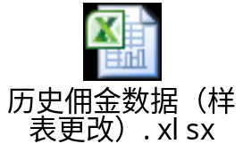
需要录入岗-上传，复核岗-确认。数据上传后，存入汽车金融的Retail_HistoryCommissionDataTbl。
- 在“零售功能”-“活动产品”中增加一个新的菜单“佣金活动关联”，界面可以参考下图：
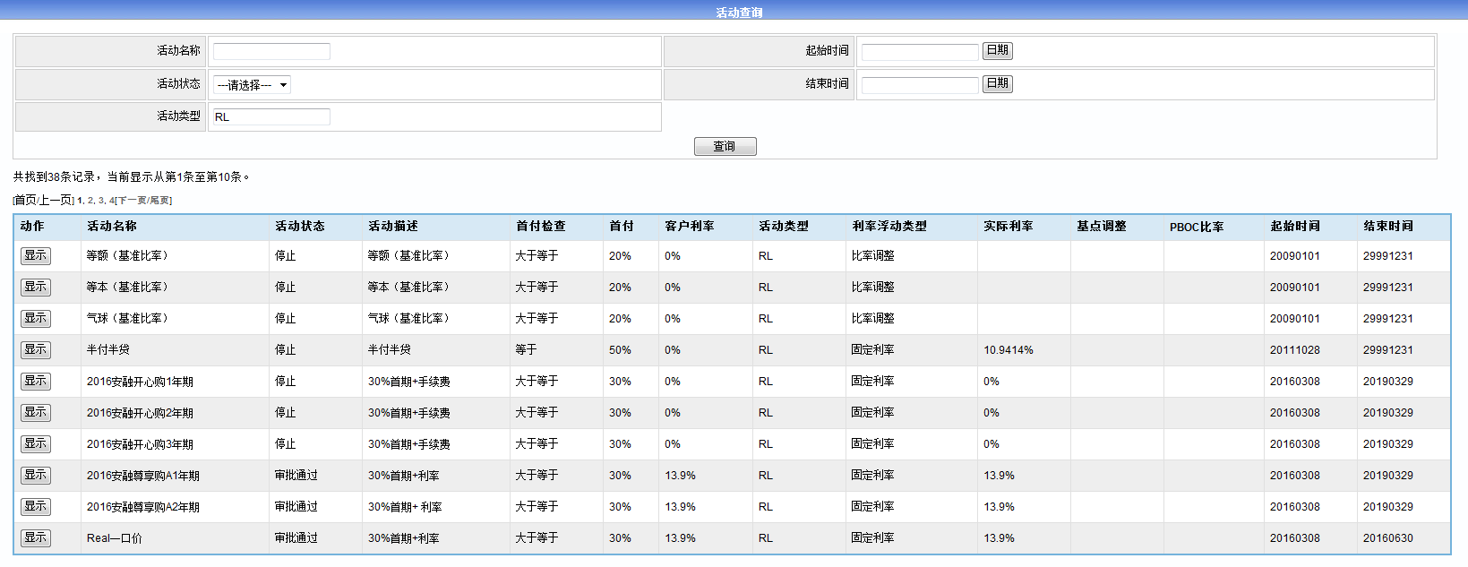
筛选条件中需要增加品牌和子品牌选项，通过查询sys_kinds表获得kind_id，随后查询retail_productlimit中类型为brand的记录，包含所有符合或者下属子级的活动都要显示出来。
在显示列表中增加一个复选框，允许用户批量保存相应的活动，并存入Retail_CommissionProductTbl。需要录入岗-上传，复核岗-确认。
每个月通过ETL job将活动信息同步到MySQL的Retail_CommissionProductTbl，只要productID和productName。

模块所需达到的性能要求

逻辑流程描述

内部接口及限制条件
数据库文件在http://10.116.1.43/saicfc/AutoFinance/00-CODE/VFS_DB/VFSDBRelase/201607/佣金系统/SQLServer

外部接口及限制条件

关键算法

测试要点

佣金支付导出-佣金系统

模块实现的功能
导出界面
截止到查询时点，经销商未支付佣金金额明细，导出的报表样式如下：
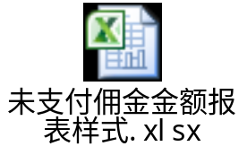
------------------------------------------------------------------------------------------
从Retail_CommissionBalanceTbl导出数据。

模块所需达到的性能要求

逻辑流程描述

内部接口及限制条件

外部接口及限制条件

关键算法

测试要点

月度佣金统计查询-佣金系统

模块实现的功能
1、可以根据以下字段筛选出相应的清单
统计日期从 至
客户经理 省份 品牌
界面类似综合信息查询表的界面，如下：
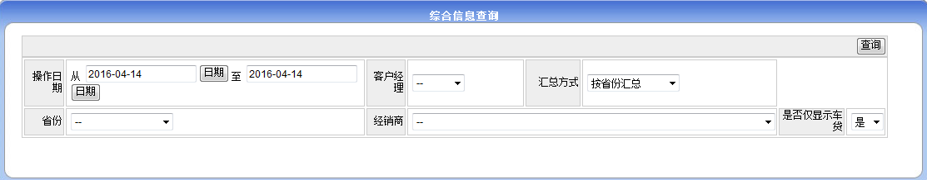
权限说明：乘用车业务部卞文华、陈昊、董珺慧、计划财务部沈婧祎、唐九林可以查询全国数据；乘用车业务部大区经理、组长、客户经理仅可查自己区域的数据。

2、点击查询后，导出的报表如下方附件。
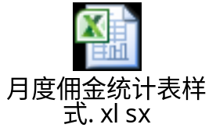
------------------------------------------------------------------------------------------
报表的数据来源于Retail_CommissionHeadTbl，唯一的难点是权限问题。需要在权限管理中划分两个组：管理员组和业务员组，管理员组可以查看所有信息，业务员组按照姓名提供相应数据。
日期的查询条件不要使用日期区间，改为按月选择。

模块所需达到的性能要求

逻辑流程描述

内部接口及限制条件

外部接口及限制条件

关键算法

测试要点

历史未开票佣金导入-佣金系统

模块实现的功能
乘用车业务部增加导入功能。（导入岗、复核岗）
导入模板如下
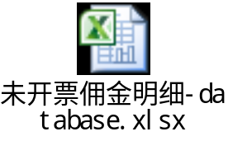
复核通过才能更新数据
针对一个经销商，同一个月可能上传多次，更新时，我们按照发放批次及经销商更新相对应的数据
------------------------------------------------------------------------------------------
将上传的数据保存到Retail_CommissionTransTbl，等到审批通过后，将数据按期间、批次和经销商更新到Retail_CommissionTbl。需要有工作流。

模块所需达到的性能要求

逻辑流程描述

内部接口及限制条件
if exists (select 1
from sysobjects
where id = object_id('Retail_CommissionTrans')
and type = 'U')
drop table Retail_CommissionTrans
go

/*==============================================================*/
/* Table: Retail_CommissionTrans */
/*==============================================================*/
create table Retail_CommissionTrans (
Period nvarchar(20) not null,
Batch nvarchar(20) not null,
CustomerId nvarchar(20) not null,
CusName nvarchar(20) null,
CSManager nvarchar(20) null,
CommissionPayable money null,
CommissionPaid money null,
CommissionUnpaid money null,
WorkflowId int not null,
Status char(1) null,
constraint PK_RETAIL_COMMISSIONTRANS primary key (Period, Batch, CustomerId, WorkflowId)
)
Go
if exists (select 1
from sysobjects
where id = object_id('Retail_Commission')
and type = 'U')
drop table Retail_Commission
go

/*==============================================================*/
/* Table: Retail_Commission */
/*==============================================================*/
create table Retail_Commission (
Period nvarchar(20) not null,
Batch nvarchar(20) not null,
CustomerId nvarchar(20) not null,
CusName nvarchar(20) null,
CSManager nvarchar(20) null,
CommissionPayable money null,
CommissionPaid money null,
CommissionUnpaid money null,
Status char(1) null,
constraint PK_RETAIL_COMMISSION primary key (Period, Batch, CustomerId)
)
go

外部接口及限制条件

关键算法

测试要点

历史未开票佣金金额查询-佣金系统

模块实现的功能
历史未开票佣金金额查询（仅供乘用车业务部查询）
以上界面，权限说明：乘用车业务部卞文华、陈昊、董珺慧可以查询全国数据；乘用车业务部大区经理、组长、客户经理仅可查自己区域的数据。
导出的报表式样
所属期间 | 发放批次 | 经销商名称 | 经销商代码 | 客户经理 | 应付佣金 | 本次实付 | 未发
2015 | 空着 | 经销商A | XXXXX | XXXX | 20000 | 10000 | 10000
2016 | 空着 | 经销商A | XXXXX | XXXX | 10000 | 5000 | 5000
合计 |  | 经销商A | XXXXX |  | 30000 | 15000 | 15000
2015 | 空着 | 经销商B | XXXXX | XXXX | 10000 | 10000 | 0
2016 | 空着 | 经销商B | XXXXX | XXXX | 10000 | 5000 | 5000
合计 |  | 经销商B | XXXXX |  | 20000 | 15000 | 5000
------------------------------------------------------------------------------------------
直接从Retail_CommissionTbl中抓取数据。

模块所需达到的性能要求

逻辑流程描述

内部接口及限制条件

外部接口及限制条件

关键算法

测试要点

佣金余额-佣金系统

模块实现的功能
在上线时，业务部门会提供一份经销商佣金余额的数据，需要一次性导入Retail_CommissionBalanceTbl。
新增“月度佣金确认”菜单，界面上提供三个查询条件“月份”、“经销商ID”和“经销商名称”，包含两个按钮“查询”和“确认”。点击“查询”后显示列表数据来源于Retail_CommissionHeadTbl（所有status为N的数据），数据分页显示，每页30条，在每条数据前面增加一个复选框，勾选后点击“确认”按钮，进入工作流，status改为C。
新增“月度佣金确认复核”菜单，显示所有status为C的Retail_CommissionHeadTbl记录。包含两个按钮“通过”和“不通过”。点击“通过”，流程结束，status为P。点击“不通过”流程结束，status为N，下次查询时可见。在通过后，将所有status为P的记录更新到Retail_CommissionBalanceTbl（增加未支付的余额），并在Retail_CommissionPayLogTbl增加一条记录（payAmt为负数）。

模块所需达到的性能要求

逻辑流程描述

内部接口及限制条件

外部接口及限制条件

关键算法

测试要点

佣金支付-佣金系统

模块实现的功能
1、导入界面
乘用车业务部：录入岗-上传；复核岗-确认。乘用车业务部录入岗上传“XX批次佣金支付清单”后，复核岗需在“佣金支付复核”菜单界面中点击审批通过。（支付清单模板如下“网银支付”那个sheet）

录入岗在上传时，需要录入一个本次上传的批次号

计划财务部：发票复核岗-确认；支付岗-确认。乘用车业务部复核岗确认后，计划财务部复核岗需在“佣金支付发票复核”菜单中点击审批通过，随后支付岗收到报表，并在支付后，在“佣金支付确认”菜单中点击审批通过。
待计划财务部支付岗审批通过后，该批次佣金金额从经销商的未支付佣金金额中扣除。

经销商代码 | 经销商名称 | 未支付佣金余额 | 本次支付金额 | 剩余未支付金额
** | *** | A | B | A-B
针对同一家经销商每一次支付流程，剩余未支付金额会取代成下一次支付前的未支付佣金余额

支付流程中每一步都可以退回，当退回时即退到了录入岗，此时，录入岗可以针对该批次作修改，即导入的时候，输入的批次和之前的一致，我们系统则认为是修改该批次（前提是该批次的状态是退回）
------------------------------------------------------------------------------------------
新增“佣金支付导入”菜单，界面上有一个输入框让用户输入批次号（BatchId），还有一个文件上传框。如果用户输入的批次号已经在Retail_CommissionPayTbl中存在并且状态status为N或者T，那么先将数据移到Retail_CommissionPayHisTbl，随后再Retail_CommissionPayTbl中新增记录，并开启新的工作流，status为N。否则报错说批次号已存在。
在保存前，要判断经销商的余额是否支持这次支付，余额由Retail_CommissionBalanceTbl的数据和正在审批中的Retail_CommissionPayTbl表数据决定。如果余额不足，则提交失败，显示余额不足的经销商信息。
新增“佣金支付乘用车部复核”菜单，可以看到所有status为N的批次号，以及该批次下的实发金额总和。点击批次号超链接可以查看明细信息。每条记录前提供一个复选框，并提供两个按钮“通过”和“不通过”，可以批量审批记录。通过的记录流转到下一个流程“计财部复核岗确认”，status为C。如果不通过，则返回录入岗流程，status为T。
新增“佣金支付计财部复核岗确认”菜单，界面参考“佣金支付乘用车部复核”菜单。通过后，流转到“佣金支付计财部支付岗确认”菜单，status为A。如果不通过，则返回录入岗流程，status为T。
新增“佣金支付计财部支付岗确认”菜单，界面参考“佣金支付乘用车部复核”菜单。如果不通过，则返回录入岗流程，status为T。通过后，流转到“佣金支付计财部支付岗确认”菜单，status为P，同时，扣减Retail_CommissionBalanceTbl的余额，并在Retail_CommissionPayLogTbl中增加一天支付记录（payamt为正数）。支付成功后，将status改为U。

模块所需达到的性能要求

逻辑流程描述

内部接口及限制条件

外部接口及限制条件

关键算法

测试要点

佣金支付查询-佣金系统

模块实现的功能
查询界面
1、可以根据以下字段筛选出相应的清单，若没有筛选条件，点击查询可以导出所有支付批次的清单：
批次 审批状态
[查询]
（审批状态以下拉菜单形式选择：审批中/已支付/退回）

点击查询之后，跳出报表，报表样式如下：
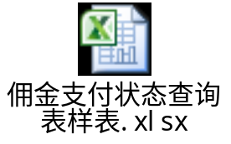
------------------------------------------------------------------------------------------
从Retail_CommissionPayTbl中获取数据。

模块所需达到的性能要求

逻辑流程描述

内部接口及限制条件

外部接口及限制条件

关键算法

测试要点

佣金支付导出-佣金系统

模块实现的功能
导出界面
截止到查询时点，经销商未支付佣金金额明细，导出的报表样式如下：
------------------------------------------------------------------------------------------
从Retail_CommissionBalanceTbl导出数据。

模块所需达到的性能要求

逻辑流程描述

内部接口及限制条件

外部接口及限制条件

关键算法

测试要点

安悦接口-汽车金融端

模块实现的功能
- 每月初安悦将兑换的数据传输我司系统
- 字段包含：身份证、姓名、当月兑换积分、当月兑换金额
- 个人账户累计兑换金额应小于个人账户累计导入金额，若发生该值大于个人账户累计金额，则应系统报错，数据传输不予接收
- 所有账户累计兑换金额加总应小于所有账户累计导入金额加总
备注：
现阶段财务公司常规积分1分=10元。（蓝海业务另计，实体卡无兑换）
项目开发上线前应在系统中维护如累计导入及累计兑换值，供后期查核。累计导入值来源我司系统，累计兑换值来源安悦系统。
------------------------------------------------------------------------------------------
新建了Retail_AYBalanceTbl表用来存放。

模块所需达到的性能要求

逻辑流程描述

内部接口及限制条件

外部接口及限制条件

关键算法

测试要点

佣金系统Token

模块实现的功能
为汽车金融跳转的用户提供Token。
Token的算法如下，接口服务需要在汽车金融跳转到佣金系统时提供服务，记录下用户的userid、userName、loginName、groupid、roleId以及佣金系统前台界面的域名或者ip地址（AccessDomain），保存这些数据，用于生产数字签名和Token。
每次页面请求服务时，先提供Token。服务先对Token进行验证。验证算法主要是根据Token找到对应记录，按照数据库存放的数据和页面请求的域名或者ip地址，再生成一次Token并与原来的Token比较，如果相同，则通过，同时，原有Token失效，按照现在的时间点重新生成新的Token。否则，不通过。

模块所需达到的性能要求

逻辑流程描述

内部接口及限制条件

外部接口及限制条件

关键算法

测试要点

2.6 变更关联性分析
【可选内容，当变更影响与其它系统存在关联关系时，在本节阐述系统之间的关联要素、应对措施和双方约定等内容。】

2.7 检查点及断点设计
【可选内容，描述变更相关的对关键数据及业务处理流程的中断设计及检查点机制和算法设计。】

接口清单变更

3.1 变更影响的内部接口清单
【可选内容】

3.2 变更影响的外部接口清单
【可选内容】

系统数据结构变更设计

4.1 数据结构变更
【可选内容，描述变更的数据结构】
项目名称 | 项目类型 | 变动类型 | 描述
表名、字段名、索性名等 | 表、字段、索引、约束等 | 新增、变更、删除等 | 文字描述

4.2 数据量
【可选内容，说明数据结构中的超大表，并说明对超大量表的存储转存机制以及性能上的考虑（保存期限、存放位置）。】

4.3 数据分布
【可选内容，Dbspace、Index的使用和分布说明。以及对数据库存储上的特殊要求。】

安全保密变更设计
【可选内容，包含系统的安全性、用户数据的保护及传输的安全设计】

产品维护变更设计

7.1 运维监控点变更设计
【可选内容，描述软件产品运行过程中的关键监控点。】

7.2 风险预估
【变更内容，描述在本产品设计方案下，系统可能出现的运行风险。】

